CURSO: ARQUITECTURA DE DATOS
CATEDRÁTICO: MSC. LUIS RICARDO SIERRA
DOCUMENTO: CASO DE NEGOCIO NO.2
NOMBRE: José Daniel De León Chang CARNÉ: 1170419

Introducción
El presente documento propone una solución de arquitectura de almacenamiento de datos que permite integrar de manera eficiente los datos provenientes de sensores IoT con los sistemas financieros y empresariales existentes. La propuesta se enfoca en el uso de tecnologías modernas que soportan tanto el procesamiento en tiempo real como el análisis histórico, garantizando escalabilidad, disponibilidad y eficiencia en la gestión de la información.

Objetivos

Objetivo General
Diseñar una arquitectura de almacenamiento de datos que permita integrar y gestionar de forma eficiente datos estructurados y no estructurados en una empresa de telecomunicaciones con servicios IoT.

Objetivos Específicos
- Proponer una arquitectura híbrida que combine bases de datos relacionales y no relacionales.
- Identificar tecnologías adecuadas para el almacenamiento y procesamiento de datos IoT y financieros.
- Definir una estrategia de escalabilidad horizontal para manejar grandes volúmenes de datos generados por dispositivos IoT.
- Analizar las ventajas y desventajas de la arquitectura propuesta.

Arquitectura
Se propone una arquitectura híbrida que combine procesamiento en tiempo real (streaming) y almacenamiento analítico (Lakehouse), permitiendo integrar datos estructurados y no estructurados.

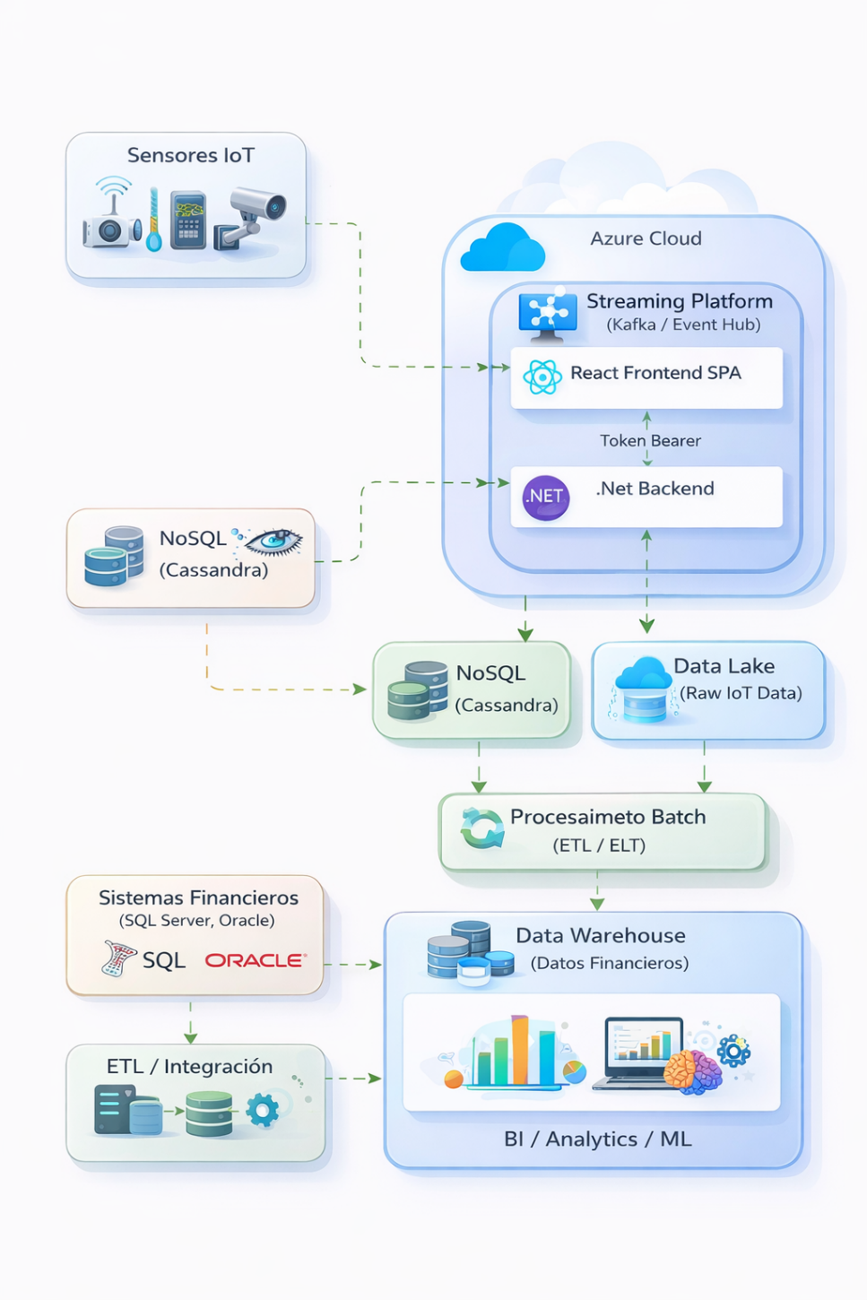

Tecnologías de almacenamiento

Datos IoT (no estructurados)
- Apache Kafka
Para ingestión de eventos en tiempo real desde sensores.
- Apache Spark Streaming / Apache Flink
Para procesamiento en tiempo real.
- Data Lake (Azure Data Lake, Amazon S3, HDFS)
Para almacenamiento masivo, económico y escalable.
- Base de datos NoSQL (Cassandra o MongoDB)
Para consultas rápidas y almacenamiento distribuido.
Justificación:
- Escalabilidad horizontal
- Alta disponibilidad
- Flexibilidad en estructura de datos

Datos financieros (estructurados)
- SQL Server / PostgreSQL / Oracle
- Data Warehouse (Snowflake, BigQuery o Redshift)
Justificación:
- Consistencia ACID
- Integridad de datos crítica
- Soporte para reportes empresariales

Integración
Herramientas ETL/ELT:
- Apache Airflow
- Azure Data Factory
- SSIS
Formatos optimizados:
- Parquet
- Delta Lake

Escalabilidad horizontal y Teorema CAP
Aplicación del Teorema CAP
Para el entorno IoT se prioriza:
- Availability (Disponibilidad)
- Partition Tolerance (Tolerancia a particiones)
Se sacrifica parcialmente:
- Consistency (Consistencia fuerte), usando consistencia eventual
Estrategia de escalabilidad
Arquitectura distribuida:
- Uso de clusters de Cassandra o MongoDB
- Replicación de datos entre nodos
- Particionamiento (sharding)
Escalabilidad horizontal:
- Se agregan más nodos conforme crecen los datos
- Balanceo de carga automático

Ventajas y Desventajas
Ventajas | Desventajas
Alta escalabilidad | Complejidad en la arquitectura
Soporte para datos estructurados y no estructurados | Mayor costo de operación
Procesamiento en tiempo real | Necesidad de gobierno de datos
Flexibilidad para analítica avanzada | Consistencia eventual en sistemas NoSQL

Conclusión
La arquitectura propuesta permite integrar datos de sensores IoT y sistemas financieros en una solución escalable y robusta. Se garantiza consistencia en datos críticos y alta disponibilidad en entornos de streaming, logrando un balance adecuado según el tipo de información.

Referencias
- Amazon Web Services. (2023). What is a data lake? Recuperado de https://aws.amazon.com/what-is/data-lake/ (Consultado el 18 de abril de 2026)
- Microsoft. (2024). Introduction to Azure Data Lake Storage. Recuperado de https://learn.microsoft.com/en-us/azure/storage/blobs/data-lake-storage-introduction (Consultado el 18 de abril de 2026)
- Google Cloud. (2023). BigQuery architecture. Recuperado de https://cloud.google.com/bigquery/docs/introduction (Consultado el 18 de abril de 2026)
- Apache Software Foundation. (2024). Apache Kafka Documentation. Recuperado de https://kafka.apache.org/documentation/ (Consultado el 18 de abril de 2026)
- IBM. (2023). What is the CAP theorem? Recuperado de https://www.ibm.com/topics/cap-theorem (Consultado el 18 de abril de 2026)
- Oracle. (2023). What is a data warehouse? Recuperado de https://www.oracle.com/data-warehouse/what-is-data-warehouse/ (Consultado el 18 de abril de 2026)

